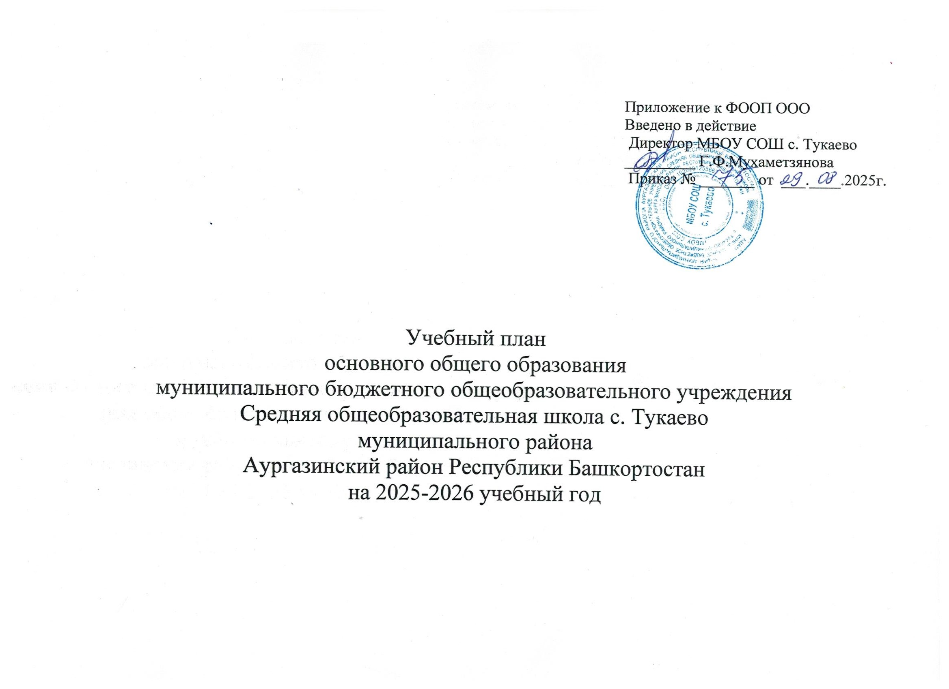

 | Вариант № 4 | Федеральный недельный учебный план основного общего образования для 5-дневной учебной недели с изучением родного языка или обучением на родном языке
Предметные области |  |  | Учебные предметы классы
 |  |  | Учебные предметы классы | V | VI | VII | VIII | IX | Всего
Обязательная часть
Русский язык и литература |  |  | Русский язык | 5 | 5(+1*) | 4 | 3 | 3 | 21
 |  |  | Литература | 3 | 3 | 2 | 2 | 3 | 13
Родной язык и родная литература |  |  | Родной язык  (русский) | 1 | 1 | 1 | 1 | 0,5 | 4,5
 |  |  | Родная литература(русский). | 1 | 1 | 1 | 1 | 0,5 | 4,5
 |  |  | Государственный (башкирский) язык Республики Башкортостан Российской Федерации | 1 | 1 | 1 | 1 | 0 | 3,5
Иностранные языки |  |  | Иностранный язык | 3 | 3 | 3 | 3 | 3 | 15
Математика и информатика |  |  | Математика | 5 | 5 |  |  |  | 10
 |  |  | Алгебра |  |  | 3 | 3 | 3 | 9
 |  |  | Геометрия |  |  | 2 | 2 | 2 | 6
 |  |  | Вероятность и статистика |  |  | 1 | 1 | 1 | 3
 |  |  | Информатика |  |  | 1 | 1 | 1 | 3
Общественно-научные предметы |  |  | История | 3 | 3 | 3 | 2 | 2 | 13
 |  |  | Обществознание |  |  |  | 1 | 1 | 2
 |  |  | География | 1 | 1 | 2 | 2 | 2 | 8
Естественно-научные предметы |  |  | Биология | 1 | 1 | 1 | 2 | 2 | 7
 |  |  | Физика |  |  | 2 | 2 | 3 | 7
 |  |  | Химия |  |  |  | 2 | 2 | 4
Искусство |  |  | Изобразительное искусство | 0,5 | 0,5 | 0,5 |  |  | 1,5
 |  |  | Музыка | 0,5 | 0,5 | 0,5 | 0,5 |  | 2
Технология |  |  | Труд(Технология) | 2 | 2 | 2 | 1 | 1 | 8
Физическая культура |  |  | Физическая культура | 2 | 2 | 2 | 1,5 | 2 | 10
Основы безопасности и защиты Родины |  |  | Основы безопасности и защиты Родины |  |  |  | 1 | 1 | 2
Итого |  |  |  | 29 | 29 | 32 | 33 | 33 | 157
Часть, формируемая участниками образовательных отношений |  |  |  | 0 | 1 | 0 | 0 | 0 | 0
*Русский язык |  |  |  |  | 1 |  |  |  | 34
Учебные недели |  |  |  | 34 | 34 | 34 | 34 | 34 | 34
Всего часов |  |  |  | 986 | 1020 | 1088 | 1122 | 1122 | 5338
Максимально допустимая недельная нагрузка (при 5-дневной неделе) в соответствии  с действующими санитарными правилами и нормами |  |  |  | 29 | 30 | 32 | 33 | 33 | 157

Пояснительная записка к учебному плану основного общего образования.

Нормативно - правовой основой формирования учебного плана является:
  - Федеральный закон от 29.12.2012 № 273-03 «Об образовании в Российской Федерации»;
- Закон Республики Башкортостан от 01.07.2013 № 696-З «Об образовании в Республике Башкортостан»;
- Закона Российской Федерации от 25.10.1991 № 1807-1 «О языках народов Российской Федерации»;
- Закона Республики Башкортостан от 15.02.1999 № 216-з «О языках народов Республики Башкортостан»;
- Приказ Министерства просвещения Российской Федерации от 31.05.2021г. № 287 «Об утверждении и введении в действие федерального государственного образовательного стандарта основного общего образования»;
- Приказ Министерства просвещения Российской Федерации от 19.03.2024 № 171 «О внесении изменений в некоторые приказы Министерства просвещения Российской Федерации, касающиеся федеральных образовательных программ начального общего образования, основного общего образования и среднего общего образования»
- Приказа Министерства просвещения Российской Федерации от 18.05.2023 № 370 «Об утверждении федеральной образовательной программы основного общего образования»
- Приказ Министерства просвещения Российской Федерации № 1028 от 27.12.2023 «О внесении изменений в некоторые приказы Министерства образования и науки Российской Федерации и Министерства просвещения Российской Федерации, касающиеся федеральных государственных образовательных стандартов основного общего образования и среднего общего образования»
- Приказа Министерства просвещения Российской Федерации от 09.10.2024 № 704 «О внесении изменений в некоторые приказы Министерства просвещения Российской Федерации, касающиеся федеральных образовательных программ начального общего образования, основного общего образования и среднего общего образования»
- Приказ Минпросвещения России от 22.01.2024 № 31 «О внесении изменений в некоторые приказы Министерства образования и науки Российской Федерации и Министерства просвещения Российской Федерации, касающиеся федеральных государственных образовательных стандартов начального общего образования и основного общего образования».
- Федеральный государственный образовательный стандарт основного общего образования, утвержденный приказом Министерства просвещения Российской Федерации от 31 мая 2021 г. № 287 (далее – ФГОС ООО-2021);
- Приказ Министерства просвещения РФ от 22 марта 2021 № 115 «Об утверждении Порядка организации и осуществления образовательной деятельности по основным общеобразовательным программам - образовательным программам начального общего, основного общего и среднего общего образования»
- Приказ Министерства просвещения Российской Федерации от 05.11.2024 № 769 "Об утверждении федерального перечня учебников, допущенных к использованию при реализации имеющих государственную аккредитацию образовательных программ начального общего, основного общего, среднего общего образования организациями, осуществляющими образовательную деятельность, и установлении предельного срока использования исключенных учебников и разработанных в комплекте с ними учебных пособий"
- Приказ Министерства просвещения Российской Федерации от 18.07.2024 № 499 "Об утверждении федерального перечня электронных образовательных ресурсов, допущенных к использованию при реализации имеющих государственную аккредитацию образовательных программ начального общего, основного общего, среднего общего образования"
- Постановление Главного Государственного санитарного врача Российской Федерации от 28.09.2020 № 28 «Об утверждении СанПиН 2.4.3648-20 «Санитарно-эпидемиологические требования к организациям воспитания и обучения, отдыха и оздоровления детей и молодежи»;
- Санитарные правила и нормы СанПин 1.2.3685-21 "Гигиенические нормативы и требования к обеспечению безопасности и (или) безвредности для факторов среды обитания", утвержденные постановлением Главного государственного санитарного врача Российской Федерации от 28 января 2021 г. № 2.
- Устав МБОУ СОШ с. Тукаево;
- Программа развития МБОУ СОШ с. Тукаево ;
- Основная образовательная программа ООО МБОУ СОШ с. Тукаево ;
- Календарный учебный график на 2025-2026 учебный год.

Учебный план основного общего образования МБОУ СОШ с. Тукаево определяет перечень, трудоемкость, последовательность и распределение по периодам обучения учебных предметов, курсов, а также формы проведения промежуточной аттестации обучающихся.
Учебный план основного общего образования разработан на основе варианта для образовательных учреждений, в которых обучение ведется на русском языке.
Учебный план состоит из двух частей – обязательной части и части, формируемой участниками образовательных отношений. Обязательная часть учебного плана определяет состав учебных предметов обязательных предметных областей для МБОУ СОШ с. Тукаево, имеющей по данной программе государственную аккредитацию образовательных организаций, реализующих основную образовательную программу основного общего образования, и учебное время, отводимое на их изучение по классам (годам) обучения.
В учебном плане основного общего образования предметная область «Родной язык и родная литература» изучается через предметы «Родной язык», «Родная литература» и «Башкирский язык как государственный язык РБ». Исходя из национального состава обучающихся и кадрового состава школы, заявления родителей (законных представителей) при изучении родного языка осуществляется деление классов на группы по изучению родных русского, татарского, чувашского, башкирского языков. На изучение предметов «Родной язык» и «Родная литература» в 5-8 классах по 1 часу , в 9 кл по 0,5 ч. в неделю и на «Башкирский язык как государственный язык РБ» в 5-7классах по 1 часу, в 8 кл 0,5ч
По физической культуре в 5-9 классах выделено по 2 часа.
Часть учебного плана, формируемая участниками образовательных отношений, определяет время, отводимое на изучение содержания образования, обеспечивающего реализацию интересов и потребностей обучающихся, их родителей (законных представителей), педагогического коллектива МБОУ СОШ с. Тукаево.
На основании приказа Министерства просвещения Российской Федерации от 9 октября 2024 года № 704 с 1 сентября 2025 года в 5–7-х классах число часов, рекомендованных для изучения истории, составляет 3 часа в неделю: 5-й класс – 68 часов (всеобщая история), 34 часа (история нашего края); 6-й и 7-й классы – 28 часов (всеобщая история), 57 часов (история Росс.ии), 17 часов (история нашего края), для 8-х классов отводится 23 часа на всеобщую историю и 45 часов на историю России; для 9-х классов – 23 часа на всеобщую историю и 45 часов на историю России. В 6–7-х классах обществознание не изучается; в 8–9-х классах число часов, рекомендованных для изучения предмета, остается без изменений. ОДНКНР с 01.09.2025 учебный предмет исключен из обязательной части учебного плана.
С учётом законодательства Российской Федерации МБОУ СОШ с. Тукаево самостоятельно определило режим работы 5-дневная учебная неделя.
Продолжительность учебного года основного общего образования составляет 34 недели. Количество учебных занятий за 5 лет составляет 5338 часов (не может составлять менее 5267 часов и более 6020 часов). Число часов в неделю в 5-9 классах при 34 учебных неделях составляет 29, 30, 32, 33, 33 часа соответственно. Продолжительность каникул в течение учебного года составляет не менее 30 календарных дней, летом — не менее 8 недель.
Промежуточная аттестация обучающихся 5-9 классов проводится в форме письменных контрольных работ и ( или тестов) , и в порядке, определенном Положением о формах, периодичности, порядке текущего контроля успеваемости и промежуточной аттестации обучающихся (локальным актом МБОУ СОШ с.Тукаево).

Формы промежуточной аттестации учащихся
Промежуточная аттестация проводится в соответствии с Положением о формах, периодичности, порядке текущего контроля успеваемости и промежуточной аттестации обучающихся. Периодами промежуточной аттестации во 5-9 классах являются четверти.
Основные формы промежуточной аттестации:
- Диктант с грамматическим заданием
- Контрольная работа
- Контрольный срез знаний
- Практическая работа
- Тест
- Собеседование
- Защита реферата
- Проектная работа
- Творческая работа
- Коллективный проект

Основное общее образование

Классы | Учебная часть (по учебному плану) |  | Внеурочная часть
Классы | Обязательная часть | Часть, формируемая участниками образовательных отношений
5 | 986 | - | 340
6 | 1020 | - | 340
7 | 1088 | - | 340
8 | 1122 | - | 340
9 | 1122 | - | 340
Итого | 5338 | - | 1700
 | 5338- 70% | 1700 - 30%

